TÝDENNÍ PLÁN NÁMOŘNICKÉ
TŘÍDY 5. A

7. TÝDEN  OD 12. 10. DO 18. 10. 2020 | CO MĚ tento týden ČEKÁ | MÉ POVINNOSTI  A DOPORUČENÍ  NA PROCVIČOVÁNÍ | JAK SE HODNOTÍM
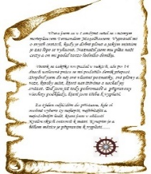  ČESKÝ JAZYK  ČTENÍ  TVOŘIVÉ PSANÍ | Procvičuji písemně i slovně pravopisné jevy, které jsme se učili – vyjm. slova, shoda podmětu s přísudkem, koncovky podstatných jmen podle vzorů, psaní ú/ů. Tvořím slova pomocí odvozování, skládání a zkracování. Využívám předpony a příponové části k tvorbě slova. Vyhledávám kořen slov.  PS 19, 23, 25, 73, 74. U 12-15 | Doporučení k procvičování  PS 29 – 37, 62 -68. U 61 -73.  Dílna čtení – mám knížku, ze které budu číst.  Napíši do deníku každý den dvě rozvité věty, kde bude vyjádřený podmět. Určím u slov číslicí slovní druhy.
MATEMATIKA  INFORMATIKA | Opakuji matematická prostředí.  M 8 - 12. Seznamuji se s velkými čísly v řádu miliónů, čísla píši, porovnávám. Napíši si opravný test na písemné dělení.  Vytvořím si heslo ke školní  e-mailové adrese, které si zapamatuji. Na základě zadání pracuji s myší a píši na klávesnici.  Odpovím na e-mail. | Doporučení k procvičování: zadané úlohy na matika.in, umíme matematiku, on-line procvičování nebo přímo v rozvrhu u hodin matematiky.  Pís. dělení - opravný test: úterý 13.10.  Výstupní test – opakování (pís. sčítání, odčítání, násobení, dělení, zaokrouhlování a přednosti při početních operacích) – čtvrtek 15.10.  Odpovím na e-mail. Vypracuji podle zadání z hodiny informatiky.
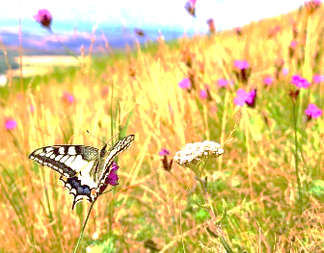  PŘÍRODNÍ VĚDY | Napíši si výstupní poznávací test:  Poznám 8 rostlin rostoucích v Praze  a 10 živočichů žijících v Praze. | Výstupní poznávací test  v pátek 16.10.  Využiji zápisy v sešitě, své referáty, odkazy na Škole Online, encyklopedie,…
SPOLEČENSKÉ VĚDY | Poznávám evropský světadíl.  Učebnice Společnost str. 46, 47.  PS 24, 25  www.skolasnadhledem.cz | Vyberu si evropskou zemi,  o které si nachystám referát.  Pravidla referátu si společně vytvoříme.
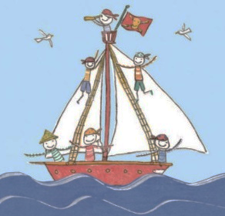  VÝCHOVY | TV Jízda na kole na dopravním hřišti  VV Podzimní pohlednice  PČ Jízda na kole na dopravním hřišti  HV Jízda na kole na dopravním hřišti  OSV Jízda na kole na dopravním hřišti | Ve středu 14. 10. snad proběhne aktivní návštěva dopravního hřiště ZŠ Glowackého. Pod dohledem policistů jezdím na kole a řeším dopravní situace.
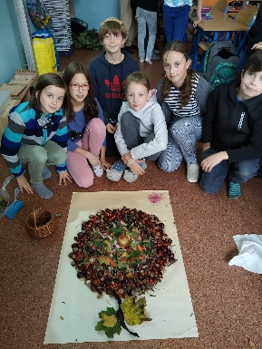
Milí námořníci a milí rodiče, v tomto týdnu nás budou čekat nějaké výstupní ověřovací
a opakovací testy. Využijte všech možných nabízených cest k procvičování. Pokud si s něčím nevíte rady, neváhejte oslovit kamaráda nebo nás s Alicí. Ve středu 14. 10. půjdeme na dopravní hřiště (pokud se tak dít nebude, určitě dáme včas vědět). Odcházet budeme v průběhu druhé vyučovací hodiny. S sebou věci na ČJ, penál, deník, svačinu, pití, vhodné a pohodlné oblečení a sportovní obutí na kolo. Nutná je vlastní přilba na kolo! Kola budou dětem zapůjčena. Pokud přilbu nemáte, dejte včas vědět, pokusíme se nějak vyřešit. Klidný týden ve zdraví všem přeje Lucka a Alice
podpis rodiče: podpis Námořníka:

